СОЦИАЛЬНО-ЭКОНОМИЧЕСКОГО ПОКАЗАТЕЛИ РЕСПУБЛИКИ БЕЛАРУСЬ

Расположение | Восточная Европа
Площадь, кв. км | 207,6тыс.
Столица | Минск
Численность населения, млн чел. | 9,4
ЭКОНОМИЧЕСКИЕ ПОКАЗАТЕЛИ
Объем ВВП, млрд долл. | 167,7
ВВП на душу населения, долл. | 17 700
Темпы роста ВВП, % | -3,6
Объем внешней торговли,  - Экспорт товаров и услуг, млрд долл.  - Импорт товаров и услуг, млрд долл. | 20,4  22,3
Золотовалютные запасы, тонн | 38,2
Государственный долг, млн долл | 38 217,2
Уровень инфляции, % | 11,4
Объемы инвестиций, млн долл | 1 652
Основные внешнеэкономические партнеры | Россия, Украина, Нидерланды, Китай
Участие в международных экономических организациях | ООН и ее специализированные Эк.Орг., СНГ, ЕАЭС, СГ Россия-Беларусь, МВФ, ВБ и других 30-ти МЭО
СОЦИАЛЬНЫЕ ПОКАЗАТЕЛИ
Структура населения:  - Мужское население, %  - Женское население, % | 46,5  53,5
Уровень занятости, % | 47,5
Уровень безработицы, % | 1
Минимальный размер заработной платы, долл | 94,8

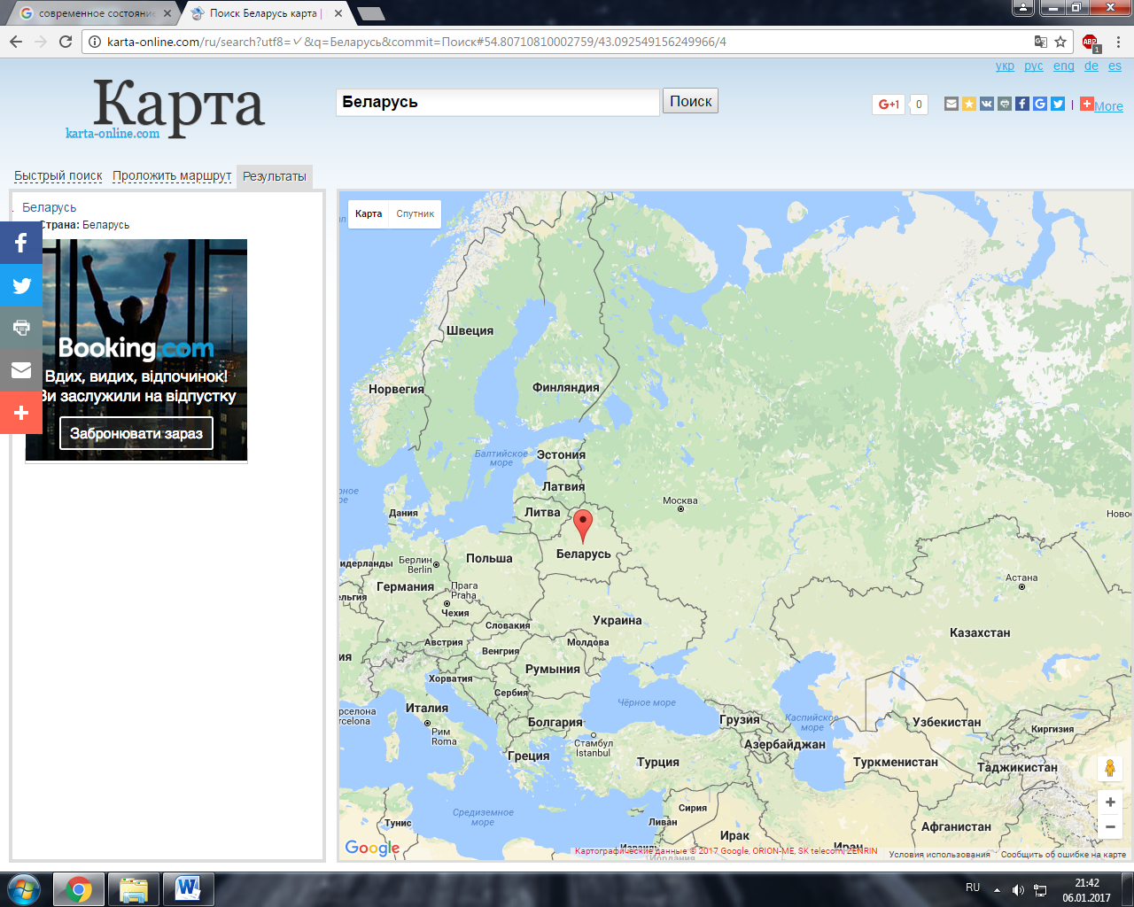,

Площадь: 207,6 тыс.км²
Население: 9,4млн. чел
Столица: Минск
Граничит: Россия, Украина, Польша, Литва и Латвия.
Климат: умеренно континентальный
Температура: январь -8С, июль +17С
Языки: белорусский, русский
Форма государственного правления: президентская республика
Президент: Александр Григорьевич Лукашенко
Денежная единица: белорусский рубль (BYR)
Курс национальной валюты: 1,9653 белорусских рублей к 1 доллару
Плотность населения: 45,8 человек на км²
Этнический состав: белорусы – 83,4%, русские – 8,2%, поляки – 3,1%,
украинцы – 1,7%, евреи – 0,13%, другие национальности – 3,5% .
Религия: христианство
Экономика Республики Беларусь является преимущественно экспортоориентированной, с развитым сектором услуг и сельским хозяйством. Беларусь осуществляет экспортно-импортные операции со 196 странами мира. Товары поставляются на рынки 165 государств, импортируются из 181 страны. Потенциал Беларуси базируется на промышленности, на долю которой приходится около 33% ВВП страны. По объему производства ВВП (по паритету покупательной способности в долларах США) Беларусь занимает четвертое место среди стран СНГ (после России, Украины и Казахстана) и 25-е среди 46 европейских государств. Ключевыми отраслями экономики являются: машиностроение, металлургия, металлообработка, производство сельхозмашин и тракторов, производство строительных материалов, легкая и текстильная промышленность, химическая и нефтехимическая промышленность, нефтепереработка, производство электрического оборудования и электроники, сельское хозяйство, лесная и деревообрабатывающая промышленность, информационно-коммуникационный сектор, строительство, энергетика.
В десятку ключевых белорусских товаров, по которым доля Беларуси в мировом производстве колеблется от 30 до 0,6%, входят: карьерные самосвалы, калийные удобрения, льноволокно, тракторы, картофель, шерстяные ткани, животное масло, холодильники, молоко, химические волокна и нити. В Беларуси один из самых низких уровней безработицы - 1%. Почти 50% рабочих и служащих имеют высшее образование. Республика Беларусь является активным участником интеграционных объединений на пространстве СНГ, успешно сотрудничает со многими политическими и экономическими международными организациями.
Экономика в Беларуси строится на принципах социально-ориентированной рыночной модели. Структура экономики страны характеризуется доминированием государственной собственности в производственной, энергетической, транспортной, добывающей, строительной, сельскохозяйственной и банковской сферах, и незначительной долей частного сектора. Малый бизнес в экономике страны составляет около 20%. В розничной и оптовой торговле, в сфере услуг преобладает частный сектор. Наличие значительного государственного сектора позволяет правительству поддерживать социальные программы, оплачивать медицину и образование, дотировать сельское хозяйство и ЖКХ, выделять льготные кредиты на строительство жилья. Основные статьи экспорта — нефтепродукты, калийные удобрения, продовольствие, продукция машиностроения, химической промышленности и металлургии. По данным Белстата, в 2015 году объем ВВП в текущих ценах сложился в сумме 869,7 трлн. рублей (или 167,7 млрд. долл. США) и, по отношению к аналогичному периоду 2014 г., уменьшился в сопоставимых ценах на 3,9%.
Объем промышленного производства в январе-декабре 2015 г. в текущих ценах составил 729,0 трлн. рублей (или 45,9 млрд.долл.США), в сопоставимых ценах 93,4% к уровню января-декабря 2014 г (минус 6,6%).
Выпуск сельскохозяйственной продукции хозяйствами всех категорий собственности за 2015 год уменьшился на 2,8% до 136,7 трлн. бел. рублей (или 8,4 млрд. долл. США). Объем инвестиций в основной капитал по сравнению с январем-декабрем 2014 г. сократился на 15,2%, и составил в январе-декабре 2015 г 206,3 трлн. бел. рублей (13,0 млрд. долл. США).
Номинальная начисленная среднемесячная заработная плата работников организаций республики (без микроорганизаций и малых организаций без ведомственной подчиненности) в 2015 году составила 6 718,7 тыс. рублей (423 долл. США, в 2014 г. - 596,3 долл. США). По итогам 2015 года инфляция, составил 12,0%. В декабре рост потребительских цен был равен 1,2%, цены на продовольственные товары за месяц увеличились на 1,5%, на услуги – на 2,9%. Декабрьские цены на непродовольственные товары остались неизменными.
Внешнеторговый оборот товаров Республики Беларусь со всеми странами мира (по данным Нацбанка Республики Беларусь) за 2015 год сократился относительно 2014 года на 25,8% и составил 54,5 млрд. долларов США. Из него 50,6% пришлось на торговлю с государствами – членами ЕАЭС (с Российской Федерацией – 49,4% общего товарооборота), со странами ЕС – 23,4%, с остальными странами – 26%.
Экспорт товаров Республики Беларусь в 2015 году сложился в размере 26,2 млрд. долларов США (47,7% ВВП), что на 9,2 млрд. долларов США, или на 26,1%, меньше, чем за 2014 год. При росте физических объемов экспортных поставок (на 2,4%) уровень средних экспортных цен снизился на 27,8%. По сравнению с 2014 годом наибольший рост стоимостных объемов экспорта Республики Беларусь пришелся на азотные удобрения (прирост на 93,6 млн.долл.США), краски и лаки (на 31,7 млн.долл.США), древесно-стружечные питы (на 29,8 млн.долл.США), минеральные смешанные удобрения (на 29,7 млн.долл.США). Существенное сокращение стоимостного объема экспорта отмечалось на нефтепродукты (на 3 млрд. долл. США), сырую нефть (на 545 млн. долл. США), тракторы и седельные тягачи (на 364,5 млн.долл.США), грузовые автомобили (на 355,8 млн.долл.США). В Российскую Федерацию в основном осуществлялись поставки продовольственных товаров и сельскохозяйственного сырья (35,7% от экспорта в Российскую Федерацию), а также транспортных средств, машин и оборудования (22,9%). За экспорт товаров в Белоруссию поступило денежной выручки на сумму 26,3 млрд. долларов США (за 2014 год – 34,7 млрд. долларов США).
Импорт товаров Республики Беларусь в 2015 году составил 28,3 млрд. долларов США (51,6% ВВП) и сократился на 25,6% или на 9,7 млрд. долларов США. При этом средние цены импорта по сравнению с 2014 годом снизились на 15,6%, физический объем – на 11,3%. Основным поставщиком товаров выступила Российская Федерация, доля которой в импорте товаров составила 56,6%. Из Российской Федерации поставлялись преимущественно минеральные продукты (53,9% импорта из этой страны) и недрагоценные металлы (9,2%). Доля импорта товаров из стран ЕС составила 19,2%. Из этих стран в основном осуществлялись поставки машин и оборудования (30,7% импорта из стран ЕС), продукции химической промышленности (16,9%) и продовольственных товаров и сельскохозяйственного сырья.
Экспорт услуг Республики Беларусь за 2015 год сложился в размере 6,6 млрд. долларов США (12,1% ВВП) и сократился на 15,7%. Наибольший удельный вес в экспорте составили транспортные услуги (44%), телекоммуникационные, компьютерные и информационные услуги (15,2%), услуги строительства (14,9%) и услуги, связанные с поездками нерезидентов в Республику Беларусь (11%). Снижение экспорта наблюдалось по большинству вышеназванных услуг. Исключение демонстрировали телекоммуникационные, компьютерные и информационные услуги (экспорт по которым вырос на 11,6%).
Основными потребителями белорусских услуг выступили резиденты стран ЕС (им оказано 43,2% экспорта услуг), включая Германию (11% всех оказанных услуг) и Польшу (5,9%). На государства – члены ЕАЭС пришлось 26,9% белорусского экспорта услуг (на долю Российской Федерации – 25,6%).
В десятку ключевых белорусских товаров, по которым доля Беларуси в мировом производстве колеблется от 30 до 0,6%, входят: карьерные самосвалы, калийные удобрения, льноволокно, тракторы, картофель, шерстяные ткани, животное масло, холодильники, молоко, химические волокна и нити. В мировом производстве карьерных самосвалов доля Беларуси составляет около 30%. Это – одна из немногих позиций, по которой республика представлена практически на всем мировом рынке. Существенное падение металлургического производства автоматически сказалось на горнорудной промышленности, которая является основным покупателем продукции «БелАЗа». Из-за кризиса было отложено внедрение перспективных проектов (например, в Индии), предполагавших увеличение продаж белорусской техники через создание совместных сборочных предприятий. По оценкам экспертов, доля Беларуси в мировом производстве калийных удобрений составляет 11 - 14%. В 2015 году Республика Беларусь экспортировала калийные удобрения в разные страны мира в объеме 5,6 млн.тонн, на сумму 2,7 млрд. долл.США (в 2014 году 5,7 млн.тонн, на сумму 2,7 млрд. долл.США). Беларусь также входит в число ведущих производителей льноволокна, ее доля в мировом производстве составляет 8,7%. Реальными конкурентами республики являются только Россия, Китай и страны ЕС. Доля белорусских тракторов в мировом производстве данного вида продукции снизилась с 8% до 6% в 2015 году. Доля Беларуси в мировом производстве картофеля составляет 3,1%. Экспорт незначителен. Производство животного масла в республике составляет 1,8% мирового производства. Основным внешним покупателем белорусского масла является Россия.
Среди перспективных областей внешнеэкономического сотрудничества России с Республикой Беларусь следует выделить: сферу услуг, в частности строительство, транспорт, связь и финансы. Среди отраслей промышленности: машиностроение, химическая промышленность, нефтепереработка, электроника. Привлекательным для России также может быть строительство в Республике Беларусь логистических центров.
В рейтинге Doing Business 2016 Беларусь занимает 44-е место. Таковы последние исследования Всемирного банка. Позиция Беларуси является одна из самых сильных в СНГ. Выше в рейтинге только Казахстан (41-е место) и Армения (35-е место), Россия — на 7 позиций ниже. Всего в списке представлено 189 стран.
В мировом рейтинге инвестиционной привлекательности International Business Compass 2015 Беларусь находится на 85-ом месте среди 174 стран мира. В 2014 году Беларусь занимала 115-ю позицию. Рейтинг составляется Гамбургским институтом мировой экономики в сотрудничестве с аудиторской компанией BDO ежегодно, начиная с 2012 года.
В рейтинге качества жизни, составленном Numbeo (крупнейшая в мире база пользовательского контента, посвященного городам и странам), Беларусь заняла 54-ю позицию. У страны лучший показатель среди ее партнеров по ЕАЭС — России, Казахстана и Армении. Россия разместилась на 72-й позиции, Казахстан – на 63-й, Армения – на 60-й. Кыргызстан в рейтинге не представлен.
Беларусь заняла 63-е место в рейтинге налоговой нагрузки Paying Taxes 2016. Рейтинг 189 экономик мира подготовлен Всемирным банком и аудиторской компанией PwC. При подготовке рейтинга учитывалась налоговая нагрузка в процентах на модельное предприятие, которое не пользуется налоговыми льготами. Также учитывалось количество платежей и необходимое количество часов для их уплаты. Так, средний уровень налоговой нагрузки (Total Tax Rate) в Беларуси составил 51,8% при среднем показателе в мире на уровне 40,8%. Неплохое место в рейтинге Беларусь обеспечила за счет низкого количества платежей (7) и времени, необходимого на подготовку отчетности (176 часов).
Журнал National Geographic Traveler провел конкурс на лучшие туристические направления среди самых популярных видов отдыха 2015 года - National Geographic Traveler Awards 2015. Победителей определяли по итогам интернет-голосования. В опросе приняли участие более 240 тысяч человек. По итогам конкурса Беларусь набрала 22% голосов и заняла 2-е место в номинации «Агротуризм». Опередила нашу страну только Италия с 26%. Словакия набрала 20%, далее идут Молдова с 18%, Россия с 9%, Сербия с 8%, Австралия с 4% и Литва с 3%. В номинации «Семейный отдых» Беларусь разделила 10-е место с Австрией, Россией (Калининград), США и Таиландом. В номинации «Оздоровительный отдых» Беларусь заняла 8-е место вместе с Венгрией, Крымом, Словакией, Чехией и Шри-Ланкой. В номинацию «Лучшая международная авиакомпания» попала и белорусская Belavia. Она разделила 7-е место с авиакомпаниями AZAL, Cathay Pacific, Etihad, KLM, Qantas, Qatar Airways, Ryanair, Singapore Airlines, Wizzair и «Аэрофлот»".
В последние годы белорусская сторона также уделяет особое внимание наращиванию торгово-экономического сотрудничества со странами центральноазиатского региона в рамках стратегии диверсификации экономических связей. С учетом того, что одобрение заявки на статус наблюдателя происходит в ШОС путем консенсуса, факт его получения Беларусью свидетельствует об успехах белорусской дипломатии на этом направлении.
С другой стороны, подключение Беларуси к таким площадкам как ШОС призвано поспособствовать интенсификации отношений с государствами этого региона в различных областях, начиная от торгово-экономических и гуманитарных связей, заканчивая вопросами региональной и глобальной безопасности.
Благодаря статусу наблюдателя Беларусь теперь имеет возможность участвовать в большем числе мероприятий и на более высоком уровне в рамках ШОС. Так, теперь Беларусь может принимать участие в открытых заседаниях Совета глав государств и/или Совета глав правительств (премьер-министров) государств – членов ШОС.
В рамках ШОС Беларусь также имеет право:
1) присутствовать на открытых заседаниях Совета министров иностранных дел и Совещаниях руководителей министерств и/или ведомств государств - членов ШОС;
2) участвовать без права голоса и с предварительного согласия председательствующего в обсуждении вопросов, входящих в компетенцию органов ШОС, распространять через Исполнительного секретаря ШОС письменные заявления на рабочих языках ШОС по интересующим их вопросам, входящим в компетенцию ШОС;
3) получать доступ к документам и решениям органов ШОС, если соответствующие органы ШОС не вводят ограничения на их распространение.
Правда, статус наблюдателя не дает права Беларуси участвовать в подготовке и подписании документов ШОС. Также Беларусь не может участвовать в выработке решений органов ШОС, но, в то же самое время, не будет нести ответственность за такие решения.
В целом, для Беларуси ШОС выступает важной диалоговой площадкой с государствами, входящими в ШОС. Это позволяет лучше понимать происходящие процессы как в каждом из государств в отдельности, так и региона в целом. Тем более, что все государства-участники ШОС являются важными партнерами Беларуси на международной арене. Беларусь имеет стратегический характер отношений с Россией и Китаем. Вместе с Россией, Казахстаном и Кыргызстаном Беларусь входят в ЕАЭС, Беларусь участвует в реализации китайской инициативы ЭПШП. Таджикистан и Узбекистан являются важными торгово-экономическими партнерами Беларуси по СНГ. С учетом готовящегося присоединения Индии и Пакистана к ШОС, с которыми Беларусь также заметно активизировала свои отношения в последнее время, ШОС превращается в важный диалоговый форум.
Сегодня для ШОС в соответствие с Концепцией развития организации до 2025 года является укрепление взаимодействия в области безопасности с государствами-наблюдателями и партнерами по диалогу, особенно в сфере борьбы с терроризмом, сепаратизмом, экстремизмом, а также по противодействию незаконному обороту наркотиков и иным видам трансграничной организованной преступности. К тому же ШОС планирует выработать гибкие схемы участия в своей проектной деятельности государств-наблюдателей и партнеров по диалогу, что позволяет Беларуси подключаться к торгово-экономическому и культурно-гуманитарному сотрудничеству. При этом будет совершенствоваться механизм регулярных консультаций с государствами-наблюдателями и партнерами по диалогу в целях укрепления отношений с этими странами и повышения практической отдачи от взаимодействия в различных областях.
Несмотря на то, что главным приоритетом ШОС является обеспечение региональной стабильности и безопасности, у нее имеется и экономическая повестка дня, сформулированная, в частности, в Программе развития многостороннего торгово-экономического сотрудничества до 2020 года. Беларусь, безусловно, заинтересована в активном подключении к такому сотрудничеству.
В декабре 2015 года в китайском городе Чжэнчжоу прошло очередное заседание Совета глав правительств государств-членов ШОС. На нем подробно были рассмотрены вопросы дальнейшего углубления сотрудничества в торгово-экономической сфере в рамках ШОС, в том числе с учетом последних кризисных экономических тенденций на региональном и глобальном уровне. Тогда же по инициативе председательствовавшей китайской стороны главы правительств государств-членов ШОС приняли совместное заявление о региональном экономическом взаимодействии, предполагающим совместную работу государств-членов ШОС в тесном сотрудничестве с наблюдателями и партнерами по диалогу ШОС (в том числе в рамках реализации инициативы ЭПШП). В идеале такое взаимодействие призвано способствовать поступательному устойчивому экономическому росту в интересах сохранения и поддержания мира и стабильности в регионе.
Ряд государств-членов ШОС, особенно Россия, сегодня обсуждают возможность сопряжения усилий в рамках построения ЕАЭС, реализации национальных стратегий и программ развития и инициативы ЭПШП. В качестве конечной цели этого сопряжения озвучивается задача формирования континентального экономического партнёрства на пространстве Евразии. В этом контексте ШОС рассматривается участниками интеграционных проектов ЕЭАС и ЭПШП как важный форум для определения конкретных механизмом и форматов подобного сопряжения.
Таким образом, углубление участия Беларуси в ШОС в идеале должно способствовать повышению степени осведомленности о тех процессах, которые протекают в регионе ШОС. Это важно для Беларуси с точки выработки конкретных стратегий сотрудничества с государствами региона с учетом сложного и даже противоречивого экономического и военно-политического регионального ландшафта.

Источники:
- http://mfa.gov.by/upload/November%202015%20rus.pdf
- http://liberty-belarus.info/ekonomika-belarusi/tendentsii/item/3546-ekonomicheskoe-polozhenie-delovoj-klimat-v-belarusi-i-mire-v-2016-godu
- http://data.worldbank.org/
- http://unstats.un.org/unsd/publications/pocketbook/files/world-stats-pocketbook-2016.pdf
- http://ru.tradingeconomics.com/belarus/indicators

